**Задание на лаб. работы 4.**

Для двух распределений $X\sim U(a,b)$ и $X\sim N(a,σ^{2})$

1. Выбрать и указать параметры



1. Построить графики плотностей распределений.
2. Построить выборку объема *n=*104 из соответствующих распределений.
   * Построить по выборке оценку плотности – гистограмму и совместить на одном рисунке графики плотности распределения и гистограммы.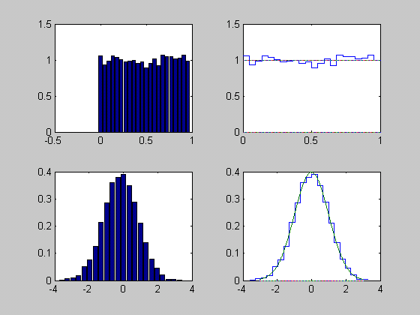

При построении использовать функции hist(X,m.)/n, bar(b,a), stairs(b,a), subplot(число делений картинки по вертикали, число делений картинки по горизонтали,i), i –номер кадра

a=hist(X,m)/k – массив значений функции гистограмма; X – выборка, m – число интервалов разбиения, k – нормировка. hist(X,m)/1 – строка, задающая количество элементов выборки в каждом из m – интервалов:

>>X=rand(1000,1);

>> a=hist(X,12)/1

a = 88 75 87 82 78 81 76 97 90 79 81 86

b – строка – массив значений начальных точек этих m интервалов;

bar(b,a) – гистограмма, построенная из прямоугольников;

[x,y]=stairs(b,a) – получение массива кусочно-постоянной функции;

subplot(2,2,i), i=1,2,3,4

plot(x,y, c,f) –построение на i-ом месте графика гистограммы и плотности.

5)При помощи критерия хи-квадрат проверить гипотезу о классе распределения.

6) При оценивании вероятностей ошибок 1 рода необходимо учесть рекомендацию: в каждом интервале разбиения должно быть не менее 5-7 элементов выборки.

К 9 работе.

Задача: выполнить моделирование процесса случайного блуждания с отражением, используя Octave, а именно: построить график самого блуждания и график предельных вероятностей и сравнить полученную предельную вероятность с рассчитанной теоретической.

Работа состоит из следующих этапов:

- выбор N точек на заданном отрезке,

- выбор вероятности перехода в следующую точку p и в предыдущую точку q=1-p;

- построение матрицы переходов за один шаг P;

- формирование случайного вектора начальных вероятностей;

- выбор случайной начальной точки движения;

- расчет теоретических предельных вероятностей;

- расчет практических предельных вероятностей и построение

графика изменения вероятностей;

- моделирование случайного блуждания.

px_teor(k)=(1-p/q)*(p/q)^(k-1)/(1-(p/q)^(N)) для любого k.

N = 8

p = 0.7

q = 0.3

Случайный вектор начальных вероятностей:

p0 = 0 0 0.4116 0.0437 0.3522 0.1924 0 0

Начальная точка: j = 8

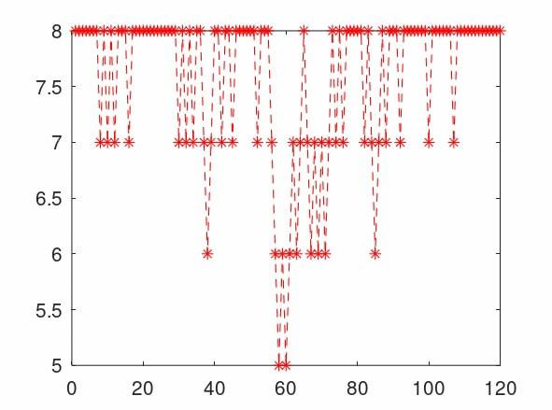

**График 1 - График блуждания с отражением**

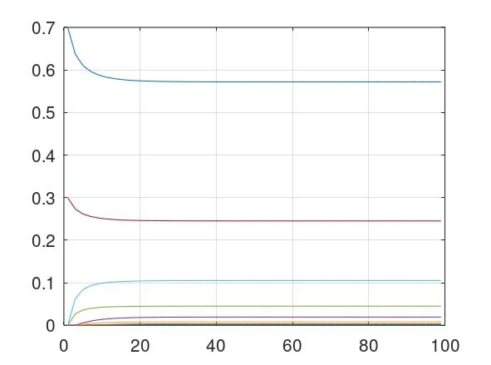

**График 2 - График изменения вероятностей нахождения в каждой из точке.**

Практическая работа 10

"Случайное блуждание с поглощением на концах отрезка".

Описание работы.

Пусть некоторая частица в каждый момент времени может находиться в одной из точек 1, 2, …, N

отрезка [1, N]. Состояние системы X(t) в момент t будем определять координатой частицы.

Рассмотрим следующий случайный механизм изменения состояния: если X(t) = i, 1 < i < N,

то независимо от предшествующей части ее траектории X(t+1) = i + 1 с вероятностью p,

X(t+1) = i - 1 с вероятностью q, p + q = 1. Если частица попала в один из концов отрезка,

то она там остается с вероятностью 1.

Требуется.

1. Задать N, p ∊ (0,1), q = 1 - p, где N — количество точек на отрезке.

2. Построить матрицу переходов P за 1 шаг. При малом N вывести на экран — проверить.

3. Построить случайный вектор начальных вероятностей, выбрать начальную точку движения.

4. Найти теоретические пределы вероятности.

5. Найти практические пределы вероятности.

6. Промоделировать случайное блуждание. Построить график случайных блужданий и график изменения Pn

if (p == q)

Pinf = 1 - (x - 1) / (N - 1); x - начальная точка

else

Pinf = (((q / p) ^ (x - 1)) - ((q / p) ^ (N - 1))) / (1 - ((q / p) ^ (N - 1)));

Задание: выполнить моделирование процесса случайного блуждания с поглощением, используя Octave, а именно: построить график самого блуждания и график предельных вероятностей и сравнить полученную предельную вероятность с рассчитанной теоретической.

N = 8

p = 0.4

q = 0.6

Начальная точка: j = 4

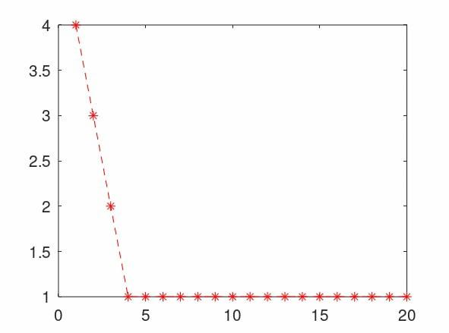

График 1 - График блуждания с поглощением

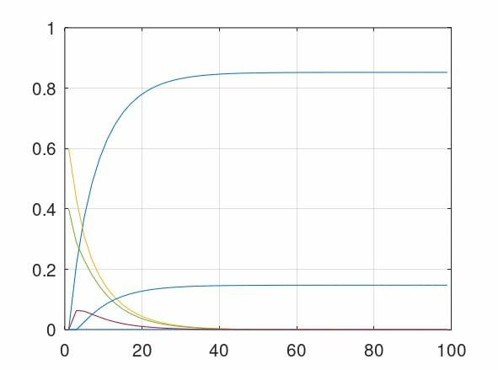

График 2 - график вероятностей

Теоретическая предельная вероятность:

theoretical = 0.8524 0.1476

Практическая предельная вероятность:

practical = 0.8524 0.1476